疫情大爆发影响特首选情

原创 简思智库 [简思智库](javascript:void(0);)

**简思智库**

微信号 GNSSTT

功能介绍 策者简也，思而后行。

2022-01-28[原文](https://mp.weixin.qq.com/s?__biz=MzUyNzQyMzYwNQ==&mid=2247490525&idx=1&sn=9f89aa2e3f4df8a49f8d51ccc0539fc6&chksm=fa7e9ac7cd0913d1bfc8401fb81631f1ec0d3424d916dd600b903060f0c2d5be8afdd583ed51&scene=27#wechat_redirect&cpage=337) 发表于

收录于合集



点击蓝字关注我们



特约作者：卢永雄

**简思智库有话说：**

在本地疫情可能大爆发之时，求稳，又变成特首选举的一个重要考虑了。

政府公布行政长官选举提名期由2月20日开始，3月5日结束，而投票日定于3月27日。

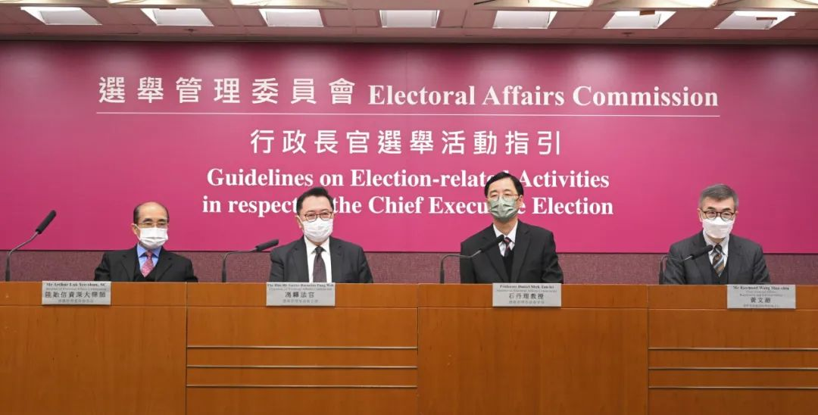

此前传闻提名期是由2月15日开始，现在略为推迟，但不影响投票日期。

现在最大的变量，是香港第5波疫情，会否大爆发。

**疫情有可能向3个方向发展：**

1. 过1个月到2月底疫情消退，这是最乐观的估计，要有较大的运气才会发生。
2. 出现去年的模式，在11月冬季病毒活跃期爆疫，到5月夏天到时退却，这是去年的情况。
3. 疫情不但不会趋缓，还会大爆发。

1







以人口和香港接近的新加坡计，可以作为一个爆疫参照。

新加坡1月27日单日确诊5469人，7天平均确诊人数5075人，香港大爆发可能会出现这种惊人确诊数字。

Omicron变种病毒的传播力十分强，原始新冠病毒的基本再生数（RO，Basic Reproduction Number）约在 1.4至2.8 之间，即1人传1.4至2.8人。

Delta变种的RO是5.1，而Omicron的RO却高逹7至8，即1人可传7至8人。

香港现时的社交距离措施和去年初的相若，但Omicron的传播能力强得多，同样的社交距离措施是否有效成疑。

按中大呼吸系统科讲座教授许树昌分析，本地社区可能存在至少90条传播链，现在是「打紧仗」。

以此推算，出现上述第1的快速消退情况机会较低，出现上述第2的情况即到5月慢慢消退也要有相当大的运气才成，出现第3即大爆发的机会不低，特别是农历新年有团年、拜年等跨家庭聚会，更会成为Omicron大幅扩散的契机。

阿爷当然会评估香港疫情大爆发的风险，恐怕突如其来的大爆发，会冲击到行政长官选举。

**按完善政制的构想，中央希望：**

1. 香港选出才德兼备的爱国者，作为下任行政长官。
2. 希望选举过程是君子之争，减少互相涂污抹黑，亦尽量少受外地势力干预。
3. 希望选举的议题是聚焦于未来香港的发展大计以及如何解决香港的深层次矛盾问题。

朝着这个路径思索，以去年12月立法会选举时那种比较平静的局面计，的确有可能做到，特首选举本可以有较高竞争性，但同时又是理性的选举。

* 但在汹涌的疫情冲击下，先出现「洪为民生日派对事件」，突显了一些政治问题；
* 再加上沸腾的民意，对政府抗疫不力甚感不满；
* 再再加上美国西方开始质疑中国大陆以至香港的清零政策不现实，应该尽快躺平。

在几种问题叠加下，特首选举的风险，开始浮现，主要包括：

**1、社会的焦点势必转移。**

人总是受到眼前的事态影响，即使香港的房屋问题极端严重，本来是本地头号要解决的深层次问题。

但疫情爆发，限聚连连、晚市禁堂食、出街怕染疫、与内地通关无望、自由活动无期，市民怨气骤升，焦点就转移到政府如何解决疫情的问题，无心讨论其他长远问题。

**2、外来势力可能干预。**

西方本来已视香港是中国抗疫的软肋，若特首选举出现激烈竞争，候选人会否互相涂污抹黑，甚至为外间势力所利用，在香港未具备「与病毒共存」的条件时，借选举办论推动马上「与病毒共存」的议题？

在本地疫情可能大爆发之时，求稳，又变成特首选举的一个重要考虑了。

**不念过去**

**END**

**不畏将来**



卢永雄，政治、财经深度研究者。前星岛集团CEO、星岛报社总编、现巴士的报总编CEO。

欢迎您投稿原创文章到简思智库，让您的声音被更多人听到



请长按下方二维码添加简思智库工作微信投稿。（或搜索添加微信ID：**GTT_CN**）



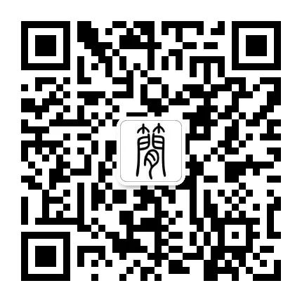





**感谢阅读，请关注我们，或点右下角“赞”和“在看”分享。**



### 精选留言

用户设置不下载评论